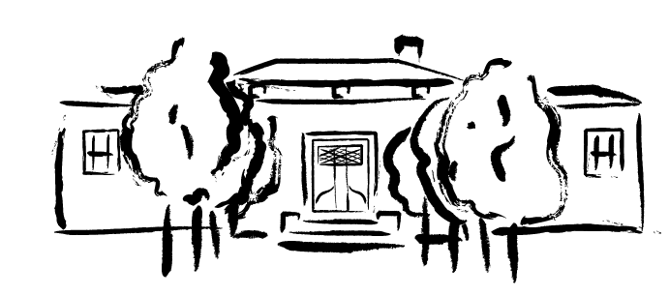

P A U S E M E N Y

Vi kan tilby en liten oase med forfriskninger tilgjengelig, sentralt plassert i møterommet eller salongen. Fra vår rikholdige pausemeny velger du blant sunt og søtt. Vår dyktige kjøkkensjef er åpen for ønsker!

MINERALVANN, KAFFE OG TE Pr pers
Kaffe, espresso, te m/påfyll formiddag kr 45
Kaffe, espresso,te m/påfyll ettermiddag kr 45
Assortert mineralvann kr 45
Sino Appelsinjuice kr 45
Gravensten Eplemost fra Ringi Gård 0,75 l kr 130
San Pellegrino 0,75 l. kr 85
San Pellegrino 0,25 l. kr 55
Isvann er inkludert!

DEN SUNNE LINJEN
Enkelt Fruktfat per servering kr 50
Fruktfat med assorterte nøtter kr 55
Grønnsakssticks med dip *7 kr 100
Caprese-salat
(tomater, Mozzarella, basilikum *1) kr 120
Serranoskinke- & Parmesansalat *7,8
ruccola, pinjekjerner, soltørkede tomater kr 150
Yoghurt med Müsli, nøtter, tørket frukt,
bær og lønnesirup *7 *8 kr 100

SMÅTT OG GODT
Gulasj suppe kr 100
Løksuppe med brød kr 100
Rugruter med Serranoskinke og Brie *7 kr 100
Rullader med røkelaks og Serrano *1 kr 100
2/2 rundstykker med ost og skinke *1 *7 kr 90
Foccacia m/tomat og Mozzarella *1 *7 kr 90 Velfylte grove baguetter *1
(Serranoskinke, Brie , egg og tomat*3,4 ,7) kr 90
Wraps med kylling og aioli *1 *7 kr 90
Ostefat* med kjeks og brød *1 *7 kr 130
Spansk minitapas *4 *14 *7 kr 150
Pølse med brød (wiener eller grill) *1 kr 100
Bratwürst med grovt brød * kr 130
Grillet baguette med salsa og ost* *1 *7 kr 90

LEKKERT PÅ HOTELLROMMET
San Pellegrino 25 cl og nøtter kr 130

SØTT OG GODT
Alltid servert med nytraktet kaffe og te
Croissant naturell *1 *3 *7 kr 55
Wienerbrød *1 *3 *7 *15 kr 55
Kokosboller *3 *6 kr 55
Hveteflette med pistasj *1 *3 *6 *7 *8 *17
eller vanilje *1 *3 *6 *7 *17 kr 55

TAKE-AWAY LUNSJ (gjelder hele gruppen)
Foccacia, grovbrød eller baguette
med assortert pålegg *1, 3, 7,
sjokolade *1,5,7,6
frisk frukt og San Pellegrino 25 cl kr 250

JELØY RADIOS VARME VINTERDRIKKER
(Serveres fra termos)
Kakao med krem *7 kr 55
Kakao med cognac og krem *7 kr135
Alkoholfri gløgg med rosiner og nøtter *8 kr 70
Rødvinsgløgg med rosiner og nøtter *8 *12 kr 95

Vi ber om at pausemat bestilles
1 uke i forkant.

ALLERGENER

- Glutenholdig korn (hvete, rug, bygg, havre, spelt, kamut/egyptisk hvete eller hybrider av disse) og produkter fremstilt av glutenholdige korn.
- Skalldyr og produkter fremstilt av skalldyr.
- Egg og produkter fremstilt av egg.

- Fisk og produkter fremstilt av fisk.

- Peanøtter og produkter fremstilt av peanøtter.

- Soya og produkter fremstilt av soya.

- Melk og produkter fremstilt av melk (herunder laktose).

- Nøtter (mandel, hasselnøtt, valnøtt, cashewnøtt, pekannøtt, paranøtt, pistasienøtt, macadamianøtt/australianøtt) og produkter fremstilt av nøtter.

- Selleri og produkter fremstilt av selleri.

- Sennep og produkter fremstilt av sennep.

- Sesamfrø og produkter fremstilt av sesamfrø.

- Svoveldioksid og sulfitt

- Lupin og produkter fremstilt av lupin.

- Bløtdyr og produkter fremstilt av bløtdyr.
- Kan inneholde spor av mandel, peanøtt og pekannøtt
- Kan inneholde spor av melk og peanøtt
- Kan inneholde spor av sesamfrø

